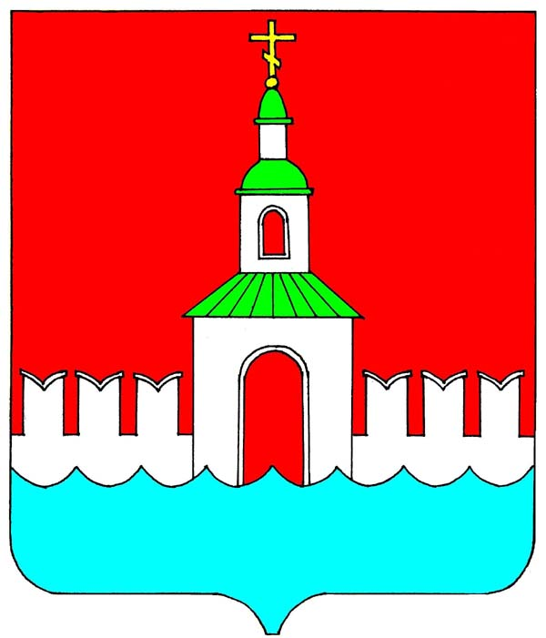
АДМИНИСТРАЦИЯ ЮРЬЕВЕЦКОГО
МУНИЦИПАЛЬНОГО РАЙОНА
ИВАНОВСКОЙ ОБЛАСТИ

ПОСТАНОВЛЕНИЕ

от 06.06.2022 № 187б
г. Юрьевец

«Об утверждении «Схемы теплоснабжения Елнатского сельского поселения Юрьевецкого муниципального района Ивановской области на период 2023-2033 гг»

В соответствии с Федеральным законом от 06.10.2003 № 131-ФЗ «Об общих принципах организации местного самоуправления в Российской Федерации», Федеральным законом от 27.07.2010 № 190-ФЗ «О теплоснабжении», постановлением Правительства Российской Федерации от 22.02.2015 № 154 «О требованиях к схемам теплоснабжения, порядку их разработки и утверждения», Уставом Юрьевецкого муниципального района, в целях утверждения схемы теплоснабжения Елнатского сельского поселения Юрьевецкого муниципального района Ивановской области, администрация Юрьевецкого муниципального района

ПОСТАНОВЛЯЕ Т:
- Утвердить «Схему теплоснабжения Елнатского сельского поселения Юрьевецкого муниципального района Ивановской области на период 2023-2033 гг.».
- Разместить настоящее постановление на официальном сайте администрации Юрьевецкого муниципального района и обнародовать в соответствии со статьей 8 частью 10 Устава Юрьевецкого муниципального района.
- Контроль за исполнением настоящего постановления возложить на заместителя главы администрации по вопросам ЖКХ Филиппову Е.А.

Глава Юрьевецкого
муниципального района С. В. Жубаркин

